

*Projet : Mesure de la trajectoire du membre supérieur*

Cahier des charges

Laboratoire Systèmes Embarqués / Electronique

Groupe 3D3

Rakotovao Sébastien

Meissburger Jordan

Pantostier Quentin

Année Scolaire 2017 - 2018

# Contexte du projet

Le Projet proposé par l’hôpital de Garches a pour objectif la réalisation d’un appareil d’auto-rééducation pour les personnes atteintes d’hémiplégie suite par exemple à un Accident Vasculaire Cérébral (AVC) . Il permettra au patient d’effectuer de manière autonome les exercices simples qui normalement nécessitent l’assistance d’un kinésithérapeute.

L’appareil comprendra principalement :

* Un système de mesure des mouvements, renvoyant la position des divers segments des deux bras à l’aide de capteurs basés sur des centrales inertielles 9 axes (accéléromètre, gyromètre, magnétomètre) et de capteurs EMG (l’électromyographie permet de mesurer le potentiel électrique généré par les muscles).
* Un système de muscle artificiel permettant l’assistance dans le mouvement du bras parétique (malade).
* Une interface homme machine permettant la visualisation du mouvement ainsi que le contrôle du muscle artificiel.

# Objectif du projet

Notre objectif dans ce projet est la réalisation du système de mesure des mouvements. C’est-à-dire la mise en place

- sur une orthèse de bras, dans une première phase, de l’ensemble des capteurs nécessaires,

- de procéder à un calibrage des informations recueillies,

- de porter les capteurs sur un membre réel d’une personne saine.

- de recueillir les données capteurs sur le membre réel lors du ou des mouvements sélectionnés dans le protocole de réhabilitation.

Ces capteurs inertiels (centrales inertielles, Inertial Measurement Unit-IMU) seront reliés à une carte de développement Nordic permettant de relever en temps réel des données. On souhaite également voir s’il existe la possibilité d’établir une corrélation entre les signaux EMG et les données issues des centrales inertielles. On utilisera différents types de capteurs EMG dont le bracelet Myo qui est capable de détecter des mouvements particuliers du bras, mouvements que l’on retrouve dans les protocoles de rééducation.

# Exigences

|  |  |
| --- | --- |
| Exigences | Libellés |
| 3D3_Switch_01 | Minimum huit entrées pour pouvoir gérer les deux bras |
| 3D3_I2C_02 | Vitesse Minimum : 400kb/s |
| 3D3_Alimentation_03 |  |
|  |  |
|  |  |
|  |  |
|  |  |
|  |  |
|  |  |
|  |  |
|  |  |

# Les solutions envisagées

Pour gérer l’aspect temps réel nous envisageons l’utilisation d’un gestionnaire de tâches (exécutif multitâche temps réel) : FreeRTOS, implantable sur la carte Nordic.

Chaque bras sera équipé de 4 centrales inertielles (une pour chaque segment : main, avant-bras, bras, omoplate). Celles-ci seront connectées à la carte microcontrôleur via une liaison I2C, selon le schéma suivant :

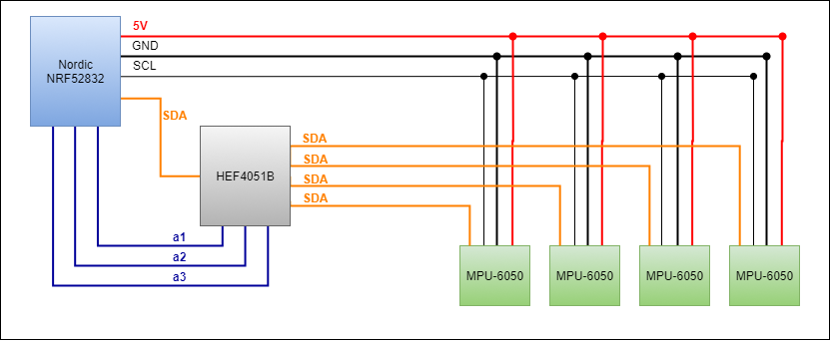

Le choix s’est porté sur des IMU du type GY88. Ces éléments sont composés

- d’un circuit MPU6050 comprenant un accéléromètre 3 axes, d’un gyromètre 3 axes, d’un processeur spécialisé pouvant effectuer un certain nombre de calculs,

- un circuit magnétomètre 3 axes,

- d’un circuit capteur de pression.

Une attention particulière sera apportée par rapport à la synchronisation des capteurs lors de leur adressage sur le bus I2C. En effet, il faut prendre en compte le temps de communication de chacun :

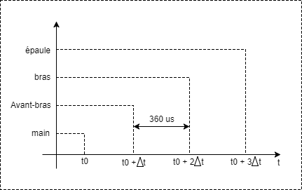

Les centrales inertielles et autres sondes seront placées selon les conseils de kinésithérapeutes. De plus, elles devront être positionnées selon différentes configuration pour s’adapter à la morphologie du patient sans altérer les calculs du mouvement.

Les calculs du mouvement des muscles des bras seront l’application directe des résultats de la thèse de Mr Brice BOUVIER : postures et mouvements du membre supérieur à partir de capteurs inertiels - une évaluation méthodologique -

Nous envisageons l’utilisation d’une carte SD, qui peut être gérée par la carte Nordic grâce à un module arduino. Leur traitement sera alors effectuer avec GNUplot. Une autre possibilité existe, nous pouvons utiliser une connexion Bluetooth pour transmettre en temps réel ces données à l’interface graphique où autre récepteur.

Possibilité de développer de manière annexe une application Android exploitant la connexion Bluetooth. Elle permettra par exemple, la visualisation du mouvement effectué et si celui-ci à bien était effectué en comparant les données transmises avec les données d’un mouvement témoins.